№6
апрель 2011г.
14 выпуск
Новости из "Сказки"
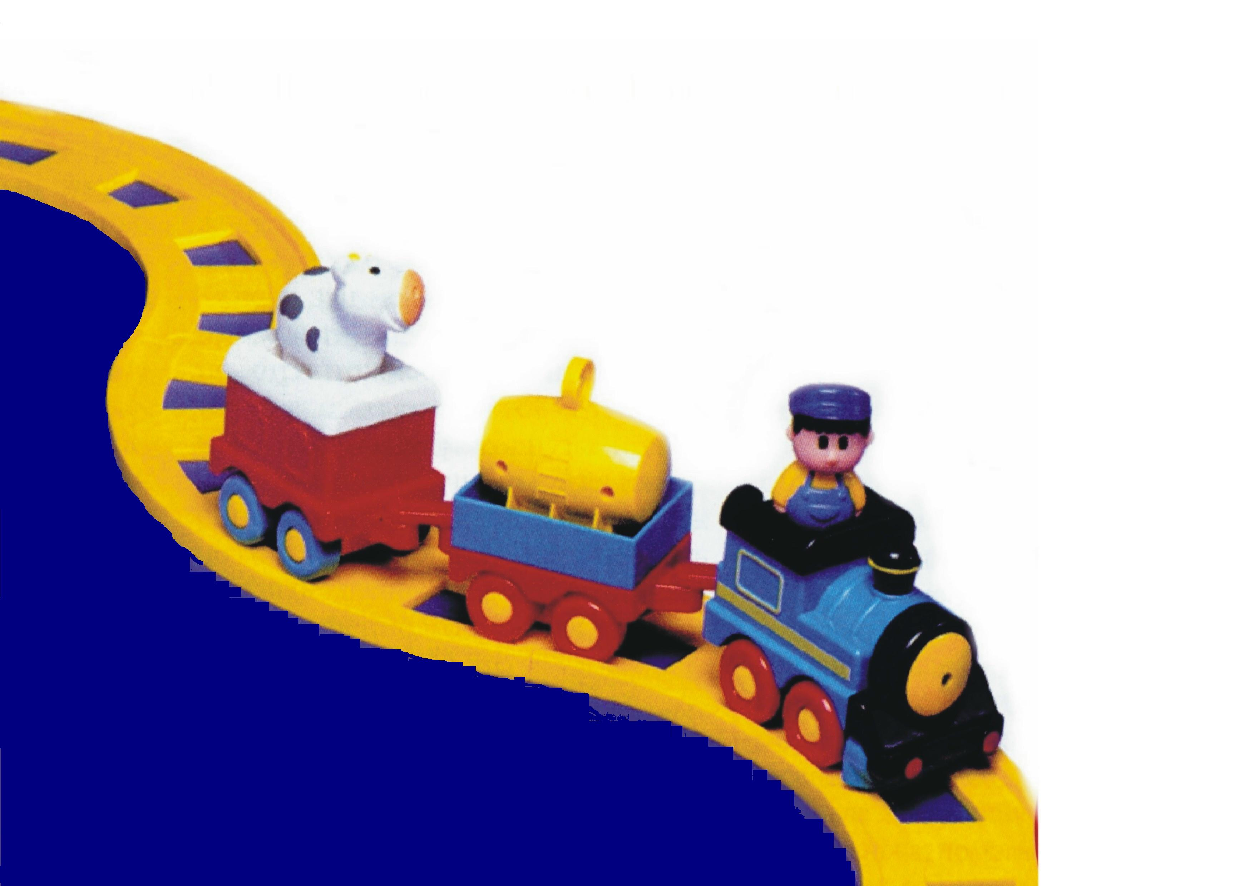

Негосударственное дошкольное образовательное учреждение
«Детский сад №17 открытого акционерного общества
«Российские железные дороги»

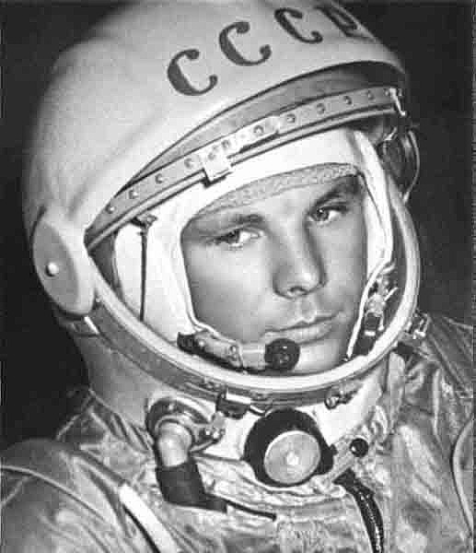
12 апреля 1961 года весь мир был потрясен сообщением о начале новой эры космических полетов. В этот день советский космонавт Ю.А.Гагарин облетел планету Земля на орбитальном космическом корабле «Восток». До этого момента были запуски в космос искусственных спутников, но в этот день человек впервые покорил космос.


Полет, длившийся всего 108 минут, стал гигантским прорывом в истории космонавтики и сегодня в космосе уже тысячи спутников, космические аппараты совершали посадки на Луну и Венеру, началось активное изучение Солнечной системы. Первый полет человека был самым трудным и опасным, но стремление к покорению космоса многих тысяч людей, принимавших участие в подготовке полета, преодолело все преграды.

Первый советский космический корабль «Восток»

В честь этого исторического события 12 апреля во всем мире отмечают как Всемирный день авиации и космонавтики.
В связи с исполняющимся в 2011 году 50-летием полета в космос Юрия Гагарина, Президент России Дмитрий Медведев постановил «объявить 2011 год в России Годом российской космонавтики».

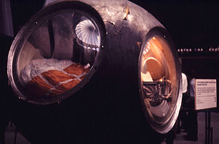

Макет спускаемого аппарата Ю. Гагарина
в мемориальном музее космонавтики

Копилка мудрых советов

Все дети разные. И даже органами чувств, которые вроде бы одинаковы у всех, они пользуются по-разному. Один ребенок, попадая первый раз в гости к приятелю, с удовольствием рассматривает рисунок на обоях. Другой с интересом прислушивается к звукам, третий торопится взять в руки мягкую игрушку. Для первого – визуалиста, главной оказывается зрительная информация. Для второго – аудиалиста, важно то, что он слышит. Для третьего – кинестетика – то, что он чувствует. Эти особенности влияют на поведение вашего ребенка и даже на восприятие учебного материала.

ЕСЛИ РЕБЕНОК ВИЗУАЛИСТ

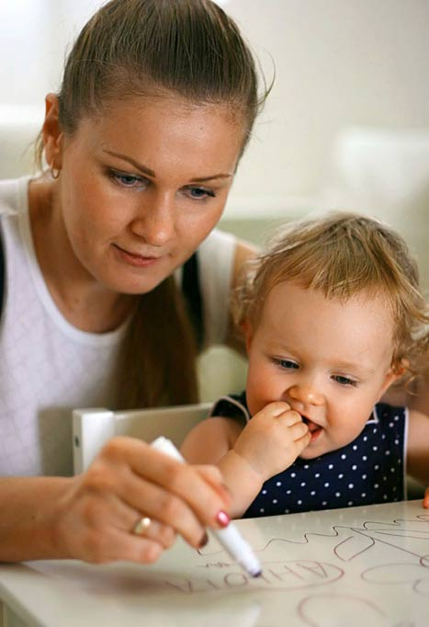
Ему могут не нравиться прикосновения других людей. Учтите это и не обижайтесь на ребенка, если он недоволен; это не имеет никакого отношения лично к вам.

Он больше других детей пугается эмоциональных вспышек окружающих и конфликтов.

Быстрее воспринимает материал, который хорошо иллюстрирован.

Легче приобретает навыки путем наблюдения.

На индивидуальных занятиях его результаты лучше, чем при работе в группе.

ЕСЛИ РЕБЕНОК АУДИАЛИСТ

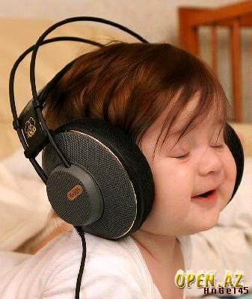
Любой активности он предпочитает разговор. Может беседовать даже сам с собой - это нормально.

Вряд ли поймет ваш выразительный взгляд (сердитый, обиженный, гневный) ему лучше объяснить словами, что вы чувствуете.

Он хорошо запоминает словесный материал.

Для быстрого приобретения навыков предложите ребенку комментировать то, что он делает.

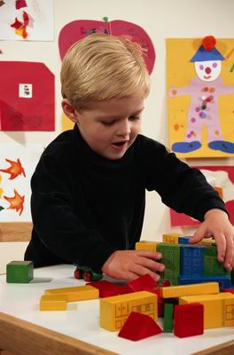
ЕСЛИ РЕБЕНОК КИНЕСТЕТИК

Для него больше, чем для других, важны прикосновения, по ним он судит о том, как вы к нему относитесь.

У него чаще, чем у других детей, меняется настроение, он раним и обидчив.

Лучше всего запоминает информацию в процессе деятельности.
- Чтобы он не отвлекался, дайте ему возможность играть активную роль.

Застенчивость — это особенность, характерная для очень многих людей, как детей, так и взрослых. Наверное, эту черту можно назвать наиболее распространенной причиной возникновения коммуникативных трудностей.
Как правило, застенчивость, как характеристика поведения, начинает складываться в дошкольном возрасте.

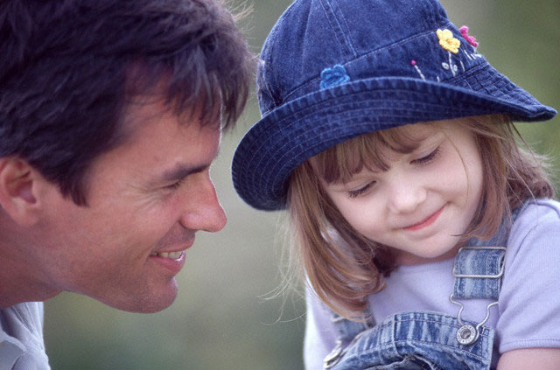

С течением времени её проявления становятся более устойчивыми и распространяются на всю коммуникативную сферу человека.
Быть застенчивым — значит бояться общения. Застенчивый ребёнок воспринимает окружающих людей (особенно незнакомых) как несущих определённую угрозу. На сегодняшний день в психологии распространена точка зрения, что, застенчивость формируется в результате негативных переживаний, которые возникают у ребёнка в процессе общения и постепенно закрепляются в сознании.
Застенчивость может быть как избирательной, так и распространяться на всё социальное окружение малыша. Её возникновение может быть связано с заниженной самооценкой ребёнка. Считая себя хуже, слабее, некрасивее, чем остальные, ребёнок начинает избегать контактов с окружающими, подсознательно не желая травмировать и без того ущемлённое самолюбие.
Помочь ребёнку преодолеть застенчивость, сформировать у него желание общаться — задача вполне выполнимая, однако решать её необходимо всем взрослым, которые взаимодействуют с застенчивым ребёнком Чем раньше мы начнём преодолевать застенчивость, тем лучше. С возрастом у ребёнка формируется стереотип застенчивого поведения, оно закрепляется и тяжело корректируется. Ребёнок начинает отдавать себе отчёт в своём «недостатке», и это очень осложняет работу с ним, поскольку дошкольник непроизвольно фиксирует внимание на своей застенчивости и особенностях своего характера.
Несколько советов родителям, дети которых застенчивы:
- Расширяйте круг общения своего ребёнка, чаще приглашайте к себе его друзей. Берите малыша в гости к знакомым, расширяйте маршрут прогулок, учите ребёнка спокойно относиться к новым, незнакомым местам.
- Не стоит постоянно беспокоиться за ребёнка, стремиться полностью, оберегать его. Дайте малышу возможность проявить самостоятельность и активность, дайте ему определённую меру свободы действий. Постоянно укрепляйте в ребёнке уверенность в себе и своих силах.
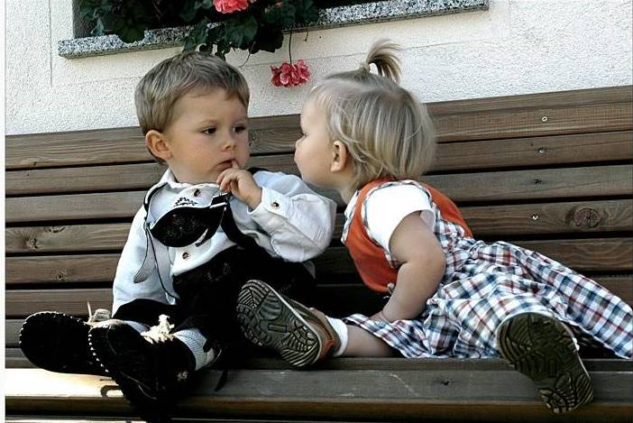
- Привлекайте ребёнка к выполнению разнообразных поручений, связанных с общением. Поощряйте контакты застенчивого ребёнка с «чужими взрослыми»: попросите его купить хлеба или спросить в библиотеке книгу. При этом старайтесь находиться рядом с малышом, чтобы он чувствовал себя уверенно и спокойно.
- Поддерживайте ребёнка, подчёркивайте его успехи в делах, а также рассказывайте ребёнку о том, как много нового и интересного можно узнать, общаясь и играя с другими детьми и взрослыми.

Шпаргалка для родителей

Прежде чем начать учить детей определять время по часам, рассказывать им, что такое "сутки", "неделя", "месяц", "год", надо познакомить их с понятиями "сначала" и "потом". Общаясь с ребенком в течение дня, играя, занимаясь с ним, комментируйте свои действия словами.
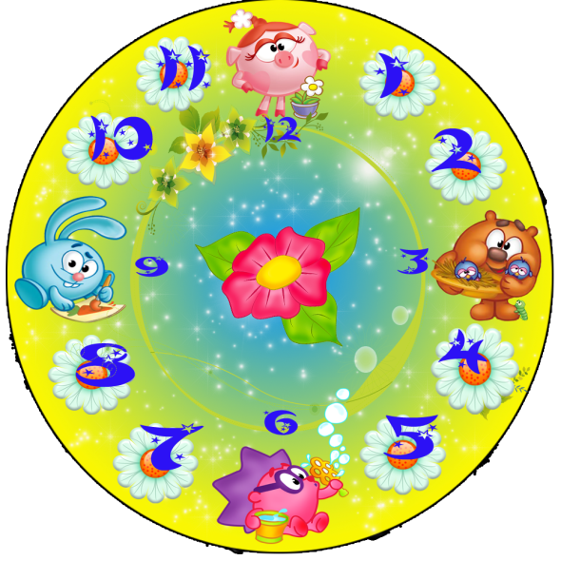


В будущем времени: ьььььььььььььььььььььььььььь ьььььььььььь ьььььььььььььь
- сначала мы умоемся, потом будем завтракать, ьььььььььььььььььь ьььььььььь ьььььььььььь
- сначала надо убрать со стола игру, а потом уже садится обедать, ььььь ььььььььььььььььь
- сначала мы поиграем в лото, потом ту будешь рисовать, ььььььььььь ьььььььььььььььь
- сначала надо нарисовать кружочек, потом квадратик. Ьььььььььь ьььььььььььььььььььь
В прошедшем времени: ьььььььььь ьььььььььььььььььььь ььььььь ььььььььььььььь
- сначала мы сходили погулять, потом сели обедать, ььььььььььььььььььььььььььььььььььь
- сначала ты облился супом, потом пришлось мыть пол и тебя самого, ьььььььььььььььььььь
- сначала надо было надеть рубашку, а потом свитер, а не наоборот, ьььььььььььььььььььь
- сначала ты не умел рисовать человечка, потом научился и так далее. Ьььььььььььььььььь
Для ознакомления с этими понятиями можно использовать картинки с изображениями каких-либо последовательных действий или явлений: ьььььььььььььььььььььььььььььььььь
- рост и развитие растения или животного; ьььььььььььььььььььььььььььььььььььььььььььььь
- последовательные действия по изготовлению чего-либо (росла пшеница, потом ее скосили, обмолотили, перемололи, сделали тесто, испекли хлеб и так далее). Ьььььььььььььььь ььь
Сначала рассматривайте картинки, рассказывайте ребенку о том, что нарисовано, потом просите его рассказать, что бывает сначала, а что потом в том или ином случае.
После прочтения сказок вместе с ребенком разыгрывайте их, используя игрушки, следя за тем, чтобы ребенок не путал порядок действия. Познакомьте ребенка с названием частей суток. В течение дня говорите, что было утром, а что будет вечером. Для закрепления знаний о частях суток используйте картинки с их изображением. Если вам не попались подходящие картинки в детских книгах, сделайте их сами - сфотографируйте один и тот же вид в разное время суток (например, вид из вашего окна). Ь
Попросите ребенка: ттттттттттттттттттттттттттттттттттттттттттттттттттттттттттттттттттттттт
- рассказать по картинкам, какое время суток изображено, что бывает в это время суток в природе (с солнцем, небом, животными), с людьми, с ним самим); ттттттттт тттттттттттттттт
- пояснить, что бывает сначала, а что потом; тттттттттттттттттттттт тттттттттттттттттттттттттт
- расположить картинки в нужном порядке (слева направо). Тттттттттттттт тттттттттттттттттттт
Если ребенку сложно расставить картинки, сделайте это сами и поясните свои действия. А детям только остается правильно разложить стрелочки, нарисованные на маленьких листочках, показав, что бывает сначала, а что потом. Читающим детям можно предложить расставить около картинок подписи (на карточках) или расставить подписи в нужном порядке. Если ребенок умеет считать и знаком с цифрами, научите его определять время по часам. Покажите ребенку макет часов (в продаже часто встречают игрушечные часы, если вам не удалось их купить, сделайте сами из листа плотного картона, пришив стрелки, закрепив с обеих сторон макета по пуговице). Расскажите, какая стрелка показывает часы, а какая минуты. Скажите, что они называются "часовая" и "минутная".
Закрепите эти знания: тттттттттттттттттттттттттттттттттттттттттттттттттттттттттттттттттттт
- попросите показать, где какая стрелка; ьььььььььььььььььььььььььььььььььььььььььььььь
- спрашивайте, какая стрелка короче или длиннее другой. Ьььььььььььььььььььььььььььььь
Обязательно покажите правильное направление движения стрелок. Попросите ребенка покрутить стрелки в нужном направлении. Объясните, что "ровно" час, два три и так далее бывает при поднятой вверх минутной стрелке. Попросите ребенка поставить ее в это положение и попробовать покрутить часовую стрелку по кругу. Покажите ребенку, как будет изображаться то или иное время (ровно) - час, два, три и т.д. Попросите ребенка самостоятельно изобразить на циферблате то или иное время, изображая реальное время, глядя на настоящие часы, по заранее подготовленным рисункам или произвольно. Расскажите, что часовая стрелка за час проходит расстояние от одной цифры до другой. Выставьте на циферблате то или иное время (ровно). Попросите ребенка изобразить положение часовой стрелки через час (два, три) или наоборот, час назад (два, три).
Объясните малышу, что для того, чтобы ориентироваться внутри каждого часа люди придумали минутную стрелку. И за один час эта стрелка проходит целый круг. Спросите ребенка, где, по его мнению, будет минутная стрелка, если пройдет не целый час, а половина. Если малыш затрудняется ответить, покажите ему сами.

Затем изобразите на макете часов половину того или иного часа, не забывая переставлять часовую стрелку. Попросите ребенка самостоятельно выполнить подобное задание.
Давайте ребенку разные задания, исходя из уже полученных знаний. Изобразите на циферблате то или иное время (ровно или половина какого-нибудь часа). Попросите передвинуть стрелки, чтобы изобразить время, которое будет: тттттт ттттттт ттттттттттттттттт
- через полчаса; ььььььььььььььььььббббббббббььььььььььььььььььььььььььььььььььььььььььььььььььь
- через час и еще полчаса (введите понятие полтора); ььь ььььььььььььььь ььььььььььььььь
- через два (три и т.д.) часа; ььььььььььььььььььььььььььььььь ьььььььььььььььььььььььььь
- через два с половиной (три с половиной и т.д.); ьььььььььььь
или было: ьььььььььььььььььььььььь ььььььььььььььььььььььььььььььььььььььььььььььььььь
- полчаса назад; ьььььььььььь ььььььььььььььььььььььььььььььььььььььььььььььььььььььь
- полтора часа назад; ььььььььь ьььььььььььььььььььььььььььььььььььььььььььььььььььььь
- два (три и т.д.) с половиной часа назад. Ббббббббббббббббббббббббббббббббббббббббб
Изобразите то или иное время на циферблате, спросите у ребенка: тттттттттттттттттттт
- сколько времени прошло, если было….
- сколько времени пройдет, если будет….
- сколько времени осталось до….
Если вы купили пластмассовый макет часов или сделали его сами из картона, напишите около цифр, изображающих количество часов, цифры, изображающие количество минут (они должны быть немного меньше по размеру). Расскажите ребенку, что в каждом часе 60 минут и от одного деления до другого – 5 минут. Покажите ребенку, как изображается стрелками 5, 10, 15 и т.д. минут того или иного часа. Попросите выполнить подобные задания самостоятельно.
Установите стрелки в то или иное положение. Попросите ребенка показать положение стрелок, которое будет:
- через 5 (10, 15, 20, 35 и т.д.) минут;
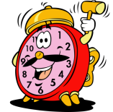
- через полчаса (не забудьте сказать, что полчаса – это 30 минут, и что полчаса – всегда ровно полкруга);
- через час (два, три и т.д.);
- через полтора часа (два, три с половиной часа назад и т.д.);
- через час и 5 (15, 35 и т.д.) минут.
Которое было:
- 5 (10, 15, 25 и т.д.) минут назад;
- полчаса назад;
час назад (два, три и т.д. часа назад);
полтора (два, три с половиной и т.д.) часа назад;
час и 5, 10, 15 и т.д. минут назад.
После этого покажите ребенку, что каждое деление (от одной цифры до другой) тоже делится – на маленькие деления – по одной минуте. Покажите малышу, как будет выглядеть 6 минут того или иного часа или 18 и т.д. Придумайте упражнения, аналогичные тем, что описаны выше на закрепление новых знаний.
Расскажите ребенку, что если минутная стрелка не дошла до получасовой отметки, принято говорить «столько-то минут такого-то часа» (следующего за цифрой, которую только что миновала часовая стрелка), например, «восемь часов, двенадцать минут» – это то же самое, что «двенадцать минут девятого». Потренируйтесь называть время, изображенное на циферблате, этими обоими способами. Расскажите малышу также, что принято говорить, если минутная стрелка пересекла получасовую отметку. Потренируйтесь правильно называть время этими двумя способами.
Давайте ребенку задания по установке времени на циферблате, давая задание каждый раз другим способом. Не забывайте обращать внимание ребенка на время, изображенное на реальных часах. Просите его сказать, сколько сейчас времени (исходя из полученных на данный момент знаний), изобразить такое же время на игровых часах.
Давайте задания типа:
- изобрази стрелками, сколько будет времени, когда пройдет два часа (или любой другой отрезок времени);
- изобрази на циферблате реальное время, сколько пройдет времени, когда на часах будет …. и т.д.

В следующем номере мы расскажем, как знакомить ребенка с понятиями
«неделя», «месяц», «год».

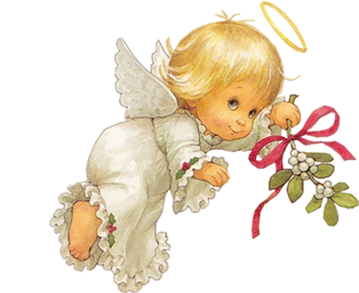

Именинники мая
Александр – 3, 26.05.
Алексей – 7.05.
Андрей – 31.05
Антон – 20.05. Арсений – 21.05. Артем – 12.05. Василий – 12, 13.05. Виталий – 5, 11.05. Георгий (Юрий, Егор) – 2, 6, 26, 29.05. Григорий – 3.05. Дмитрий – 28.05. Денис – 4, 15, 25, 31.05 Иван – 1, 2, 12, 21.05. Кирилл – 11, 17, 24.05.

Максим – 11, 13, 27.05.
Михаил – 15.05. Никита – 13, 17, 27.05. Николай – 22.05. Павел – 31.05. Роман – 15.05. Семен – 10, 23.05. Александра – 6, 31.05.
Елизавета – 7.05.
Зоя – 15.05.
Ирина – 18, 26.05.
Пелагея (Полина) – 17.05.
Таисия – 23.05.
Тамара – 14.05.
Юлия – 31.05.



Поздравляем всех именинников

Конкурс!

Уважаемые родители!
В детском саду объявлен конкурс поделок
«От всех вокзалов поезда
Уходят в дальние края».
Работы принимаются до 15 апреля.
Будем очень рады видеть работы ваших детей
на выставке!

